東森的會員卡銷售助手機器人

1. 背景
東森新蓋的複合商業大樓「林口恩典大樓」即將完工，
大樓內除了賣場、觀景台、餐廳、旅館以外，也包含提供給最高級VIP會員的服務設施，例如說球場、SPA、游泳池等。
而我們東森正開始販售大樓的VIP會員卡，購買的會員在前半的開放設施擁有優惠，並且獲得後半會員專屬設施的使用權。
(詳情可參考附加文件：會員卡收費及權益介紹-1211.docx)

2. 目的

2-1. 業務目的
為了輔助林口恩典大樓的VIP會員卡銷售，我們希望以Multi-Agent的架構，建置一個輔助電話行銷專員(外撥性質、Out-bounding/OB部門)的Agent(機器人)。通常我們會優先推銷的會員，都是忠誠度高、消費力高的會員(年消費15萬以上)。普遍來說我們的會員年齡偏大(八成為51+歲)、且女性較多(約七成)。
Agent主要功能有三：
- 輸入客戶代號(Customer ID)後，生成三項最適合推薦該客戶的會員卡優惠
- 回答跟會員卡內容、銷售、林口恩典大樓商場、專員銷售業務獎金等資訊有關的問題
- 根據客戶代號跟拒絕理由，生成挽回應對的話術
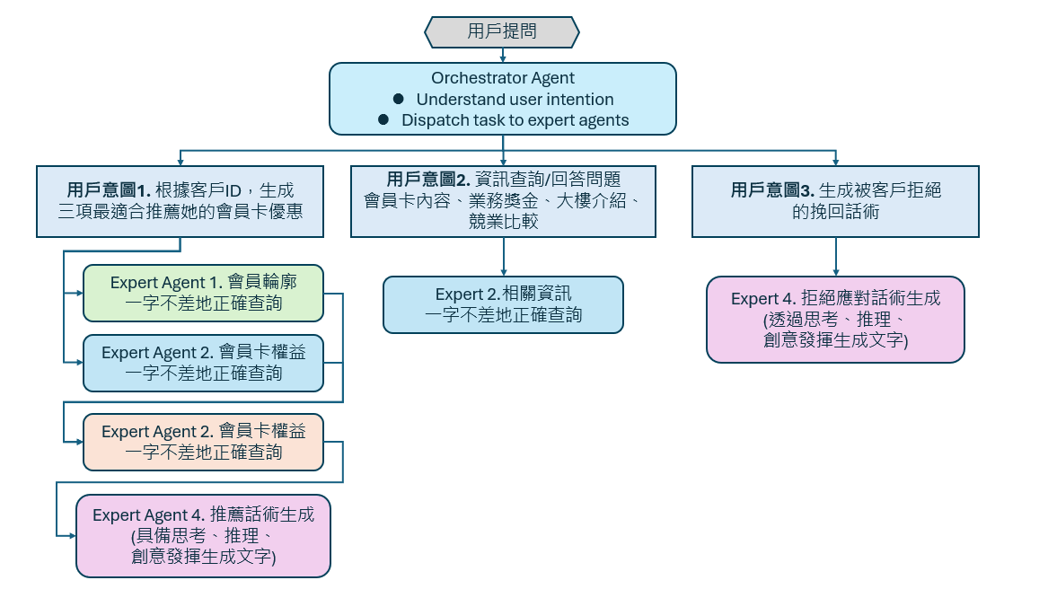

2-2. 功能測試目的
A. 為了確認如何在雲端環境建置：
★ 可調用RAG的Agent架構
★ 架構需要有不同類型資料源的可擴充性，如將大量結構化資料(如資料庫)作為其中一個RAG知識來源
★ 多個Agent協作架構
東森導入過程需要的依序是：
- 在GCP上最適合的實現架構評估：串接、整合哪些資源來完成此產品
- 由於東森開發人力不足，是否有上述資源的範例資源可以快速導入，讓東森不用從零摸索建立、串接

B. 預期完成的Multi-agent架構 (初步構想)：
當用戶提出問題後，會先由 Orchestrator Agent 作為初始節點，進行「任務分類」，並將請求導向以下四種主要路徑(詳見架構流程圖)：
1. 個人化推銷話術路徑： 針對「推薦會員最適合的三項權益」之請求：
- 呼叫Expert 1. 「會員輪廓 Agent」查詢會員畫像輪廓
- 呼叫Expert 2. 「會員卡資訊 Agent」查詢會員卡權益列表
- 呼叫Expert 3. 「權益推薦Agent」，整合上述兩Agent取回的資訊，判斷出最適合的三項權益
- 呼叫Expert 4. 「話術生成 Agent」，根據會員輪廓與前一Agent判斷的三項權益，查詢最適合的話術資料，生成推薦話術
2. 會員卡資訊查詢路徑： 處理關於「權益內容」的相關問題，直接調用「會員卡資訊 Agent」查詢會員卡相關資料。
3. 生成挽回話術路徑： 當詢問客戶拒絕或如何推薦問題時，呼叫Expert 4. 「話術生成 Agent」，生成「挽回話術」。

C. Expert Agent功能說明：
- Expert 1. 會員輪廓 Agent： 根據key(客戶代碼)查詢結構化/關聯式資料庫儲存的資訊
- Expert 2. 會員卡資訊 Agent： RAG取回文件中相關資訊，並據此嚴謹回答
- Expert 3. 權益推薦Agent： 須從其他Agent取得資訊進行生成
- Expert 4. 話術生成 Agent： RAG取回文件中相關資訊，並據此自由創意發想

3. 資料說明

3-1. 會員資料
提供會員資料，檔案為csv格式，一個會員一行。客戶代碼為｢unikey3｣欄位。
此資料集的目的是用來測試建置結構化/關聯式資料庫形式資料源。

3-2. 會員卡權益(服務與優惠內容)檔案
數個與林口恩典大樓及其相關服務的介紹文件，Agent回答時必須嚴格符合這些文件的內容，避免涉及廣告不實。
- 其中，《業務獎金.md》為對內文件，說明電話行銷專員成交會員卡的業務獎金
- 《競業會員卡比較.md》檔案，有兩個版本，內容資訊一致，可選任一較好測試的使用即可
此資料集的目的是用來測試各種格式的非結構化檔案建置RAG後查詢其內容的效果(正確性)

3-3. 銷售範本逐字稿 (話術範例資料)
目前我們已開始推銷會員卡，提供其中有成交與未成交的通話逐字稿各約500通左右供評估AI可如何處理並淬鍊出優質話術。

